Leveransbesked för nyheter o rättningar i Lifecare 4.12
Leverans 4.12 läggs till produktion 2021-08-26 kl: 19:00-21:00

- Utveckling tvångsvård: Kallelse till uppföljning av ÖPT/ÖRV och mötet återkallas Återkallat Uppföljningsmöte för ÖPT/ÖRV visas med röd boll i sidomenyn i ÖPT/ÖRV
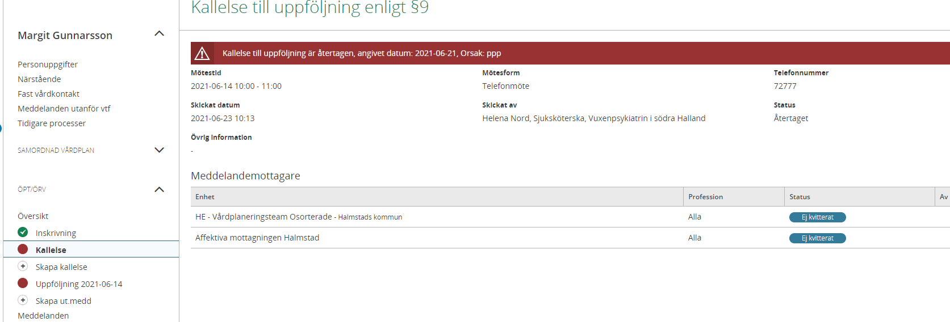
När en ny kallelse till uppföljning skickats då försvinner den röda bollen och datumet för den återtagna uppföljningen
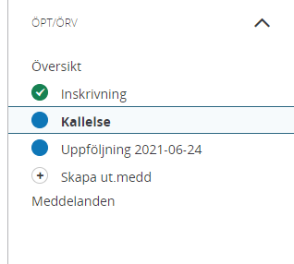

- Utveckling tvångsvård: Skicka kallelse till uppföljningsmöte ÖPT/ÖRV om patienten befinner sig som återintagen i slutenvård
Nu går det att psykiatrisk öppenvård kan kalla till uppföljning av ÖPT/ÖRV när patienten befinner sig som återintagen i slutenvården.
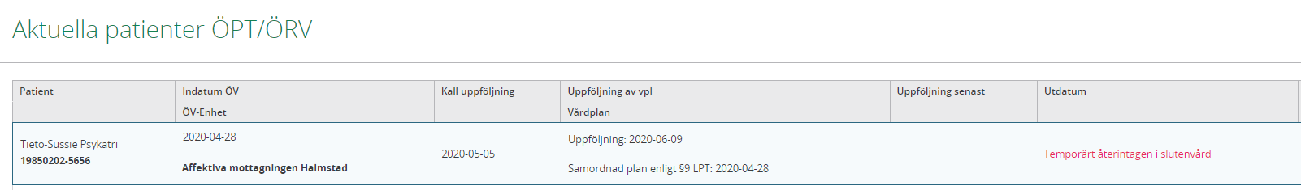

I öppenvårdens sidomenyn för ÖPT/ÖRV finns funktionen ”Skapa kallelse”
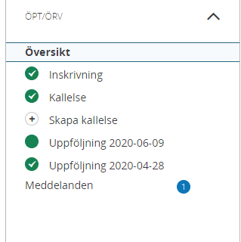

- Utveckling tvångsvård: På kallelse till Samordnad vårdplan och uppföljning av samordnad vårdplan finns nu mötesformen ”Digitalt möte” och ruta för den digitala möteslänken

Kallelse till samordnad vårdplanering från slutenvården mötesform ”Digitalt möte”
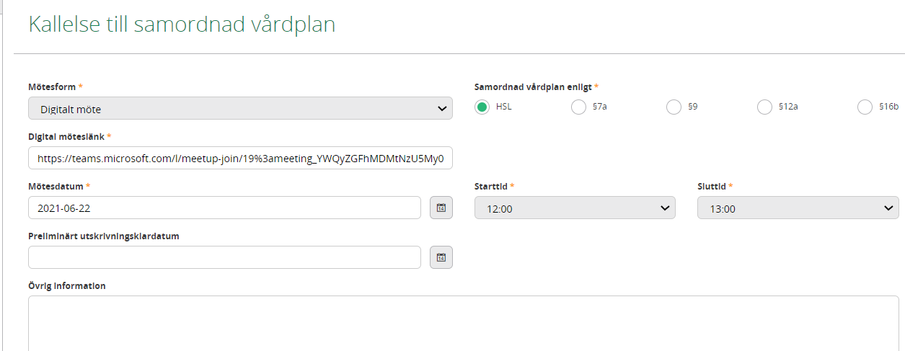

Kallelse till uppföljning samordnad vårdplanering från psykiatrisk öppenvårdsmottagning mötesform ”Digitalt möte”

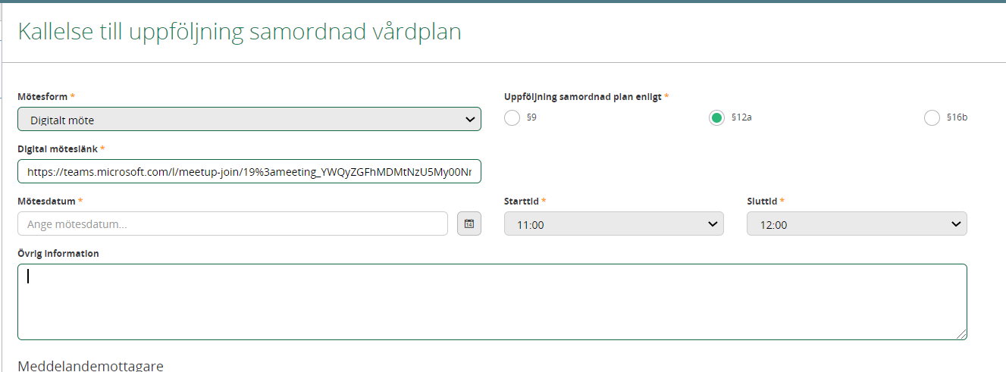
När man sedan ska ansluta sig till mötet finns länken på kallelsen ”Klicka här för att ansluta till mötet”
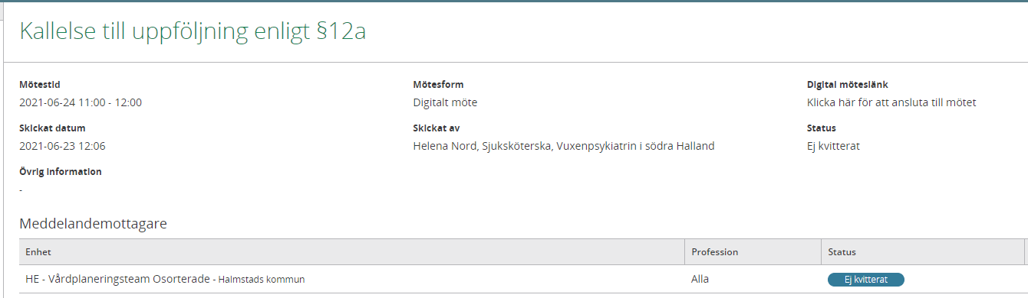

Vid valet Telefonmöte, annan plats eller på sjukhuset finns en egen ruta för att registrera telefonnummer eller plats

- Utveckling tvångsvård: Byt öppenvårdsenhet på tvångsvårdspatient i ÖPT/ÖRV
Byte av öppenvårdsenhet görs från översikten i sidomenyn ÖPT/ÖRV
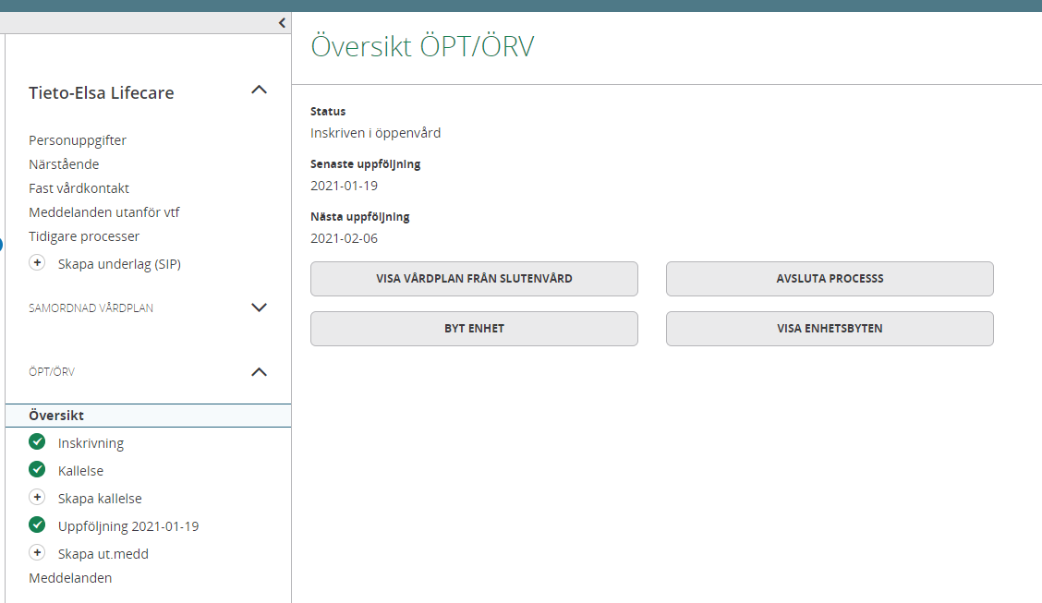
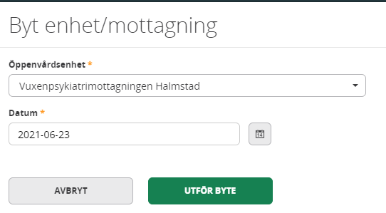

- Efter att byte av psykiatrisk öppenvårdsmottagning visas byten under knappen ”Visa enhetsbyten”
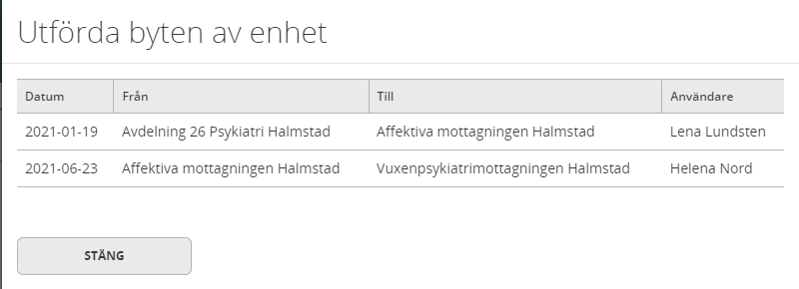
- Efter att byte av psykiatrisk öppenvårdsmottagning
- Patienten flyttas till listan för ”Aktuella patienter ÖPT/ÖRV” plus att det går ett generellt meddelande till den nya psykiatrisk öppenvårdsmottagning att det är gjort en patientflytt för kvittering.

- Utskrift av vårdplan SVP och uppföljning av samordnad vårdplan ÖPT/ÖRV
Ändring av rubrikerna i dokumentationshuvudet i vårdplanerna

- PDL-logg: tydligare meddelande

Sök på patient:
- Om personnumret är i felaktigt format så är både "Sök" och "Skapa Excelrapport" knapparna inaktiva.
Rött felmeddelande under personnummerfältet visas i detta läge
- Om personnumret är korrekt med inga loggar finns, visas "Loggar saknas" efter tryck på Sök.
Om man vill se Excel istället är den tom, ingen ytterligare ändring för det inom detta ärende
Sök på användare:
- Om ingen användare är angivet är knapparna inaktiva.
Röd stjärna visas vid Användarfältet som betyder att Användare måste anges.
När man börjar skriva in tecken så dyker en lista på användare upp efter 3 tecken om träff finns. Här kan användare från systemet väljas.
- Om man väljer att skriva ett namn som inte finns i systemet visas ett rött felmeddelande.
- Om namnet är korrekt med inga loggar finns, visas "Loggar saknas" efter tryck på Sök.
Om man vill se Excel istället är den tom, ingen ytterligare ändring för det inom detta ärende

.

2021-08-26
Helena Nord
Objektspecialist för Lifecare SP

